МБУ ДО «ДШИ н.п.Африканда»
преподаватель дисциплин театрального искусства
Магомедова Я.А.

Урок в рамках изучения темы «Кукольный театр»
«Театр Петрушки»

Аннотация
Урок нацелен на изучение особого вида театрального искусства – кукольного народного театра. В ней представлено многообразие видов театральных кукол, их конструкция, особенности профессии кукловода, зарождении кукольного театра (вертепные представления, развитие европейского кукольного театра, театр Петрушки). Разработка может быть полезна воспитателям ДОУ, преподавателям ДШИ и учителям во внеклассной работе с детьми.

Урок «Театр Петрушки»
Тема урока: Театр Петрушки.
Цели: познакомить учеников с историей народного театра, а также его главным героем – Петрушкой, проследить особенности драматического произведения; продолжить развитие навыка характеристики героев пьесы.
Тип урока: Комбинированный, смешанный.
Методы урока: Словесный, наглядный, практическая работа.
Оборудование: мультимедийный проектор, презентация и видеосюжеты, куклы-перчатки, изображения разных видов кукол, кроссворд.
Ход урока
- Знакомство с историей народного театра.
Кукольный театр искусство, которое притягивает к себе и взрослых и детей. По истории развития кукольного театра можно судить о том, как жили люди в разное время. А начинался этот вид театра с появления кукол.
В жизни людей куклы появились очень давно, возможно с появлением самого человека разумного, но они совсем не были похожи на те, в которые вы играете сейчас. Делали куклы из кусочков кожи, палочек, травы, коры и др. материалов. Первые куклы изображали животных, так как верили, что изображая людей можно навлечь беду. Куклы-животные помогли избавиться от многих жестоких обрядов: например, в жертву богам стали приносить не живых животных а их фигурки. Подобный обряд сохранился до наших дней – праздник Масленицы: чучело Зимы сжигают, чтобы прогнать зиму и встретить весну.
Со временем вера в то, что кукла может забрать душу человека ослабла и со временем стали специально делать на Рождество Христово фигурки святой Девы Марии, святого Иосифа, младенца Иисуса, волхвов и пастухов. Вечерами несколько семей собирались дома, читали Библию, а дети играли с куколками, как бы разыгрывая сцены из жизни Христа в ящиках-вертепах. Исполнители этих рождественских представлений не были профессионалами – это были семьи простых людей, забава давала заработок остающимся на зиму без работы.
Просмотр видеофрагмента «Рождественский вертеп»
(семьи Хрусталевых).
Перчаточные куклы и марионетки имеют многовековую историю. Первый самый древний сюжет старинного театра - Сказание о богах. Так как изображать богов решались не все актеры, оказалось проще заменить людей куклами, не рискуя навлечь на себя гнев богов. "Еще в Древнем Египте существовали передвижные кукольные театры. С приходом христианства кукольные мистерии разыгрывались даже в храмах. Фигурку Богоматери в этих представлениях называли Марионетт, или "маленькая Мария", оттого и пошло слово "марионетка". Последним остатком этого религиозного театра были рождественские представления, с которыми кукловоды-"вертепники" ходили по русским деревням.
Как и живые актеры, куклы быстро перешли от религиозных тем к житейским. Для этого перчаточные куклы с их грубоватыми, резкими движениями подходили куда лучше утонченных марионеток. В средние века скоморохи всегда носили с собой кукол, отпуская их устами рискованные остроты в адрес власть имущих. А в случае чего говорили: "Это ведь не я, а кукла".
Все кукольные герои были веселы, задорны и носили красные шутовские колпаки, отчего первого из них итальянцы прозвали Пульчинелла ("петушок"). От него пошли французский Полишинель, английский Панч ("пинок"), голландский Пиккельхерринг ("копченая селедка").
Да и русский Петрушка, или полностью Петр Петрович Уксусов.
«ПЕТРУШКА - кличка куклы балаганной, русского шута, потешника, остряка в красном кафтане и в красном колпаке; зовут Петрушкой также кукольный вертеп» (В.Даль).
2. Знакомство с жанром народной драмы.
Петрушки известны с 17 в. Русские кукольники использовали марионеток (театр кукол на нитках) и петрушек (перчаточных кукол). Ширма петрушечника состояла из трех рам, скрепленных скобами и затянутых ситцем. Она ставилась прямо на землю и скрывала кукольника. Шарманка собирала зрителей, а за ширмой актер через пищик (свисток) начинал общаться с публикой. Позже, со смехом и репризой, выбегал он сам, в красном колпаке и с длинным носом. Шарманщик иногда становился партнером Петрушки: из-за пищика речь была не всегда внятной, и он повторял фразы Петрушки, вел диалог. Комедия с Петрушкой разыгрывалась на ярмарках и в балаганах. Из некоторых воспоминаний и дневников 1840-х годов следует, что у Петрушки было полное имя - его называли Петром Ивановичем Уксусовым или Ванькой Рататуем.
Существовали основные сюжеты: лечение Петрушки, обучение солдатской службе, сцена с невестой, покупка лошади и испытание ее. Сюжеты передавались от актера к актеру, из уст в уста. Ни у одного персонажа русского театра не было популярности, равной Петрушке.
Петрушке позволялось то, что было запрещено людям: критика начальства и духовенства в выражениях самых резких и часто мало приличных, пошловатые соленые шуточки на тему секса, женщины уводили детей с последних сцен "женитьбы Петрушки". Петрушка, говоря большевистским языком, был "рупором и глашатаем народных масс". Многовековая безнаказанность Петрушки объяснялась именно древним отношением к куклам как к существам, живущим собственной, отдельной от людей жизнью.
Великий русский кукольник С. В. Образцов в своей книге "По ступенькам памяти" вспоминает, как он ребёнком видел представление Петрушки: «Над ширмой появилось то самое, что пищало. Петрушка. Я вижу его в первый раз в жизни. Смешной. Непонятный. Большой нос крючком, большие удивлённые глаза, растянутый рот. Красный колпак, на спине какой-то нарочный горб не горб и деревянные плоские, как лопатки, руки. Очень смешной. Появился и запел тем же нечеловеческим писклявым голосом».
Просмотр видеофрагмента о русском традиционном театре «Русский балаган Петрушка»
- Беседа-обсуждение нового материала.
Какие виды театральных кукол Вы можете назвать?
Где показывали первые кукольные спектакли?
Что высмеивал Петр Петрович Уксуов?
Кого называют «кукольным папой России»?
- Заключительное слово учителя.
До сих пор кукольный театр использует перчаточные куклы, а за ширмой театра Петрушка уступил место другим героям.
«К нам во двор шарманщик нынче по весне,
Притащил актеров труппы на спине:
Развернул он ширму посреди двора;
Дворники, лакеи, прачки, кучера
Возле ширм столпились, чтобы поглазеть,
Как Петрушка будет представлять комедь».
- Домашнее задание.
Ответить на вопрос: «Чем объясняется популярность Петрушки в настоящее время?»
Решить письменно задание по теме «Кукольный театр».

Приложение
Задание по теме «Кукольный театр»
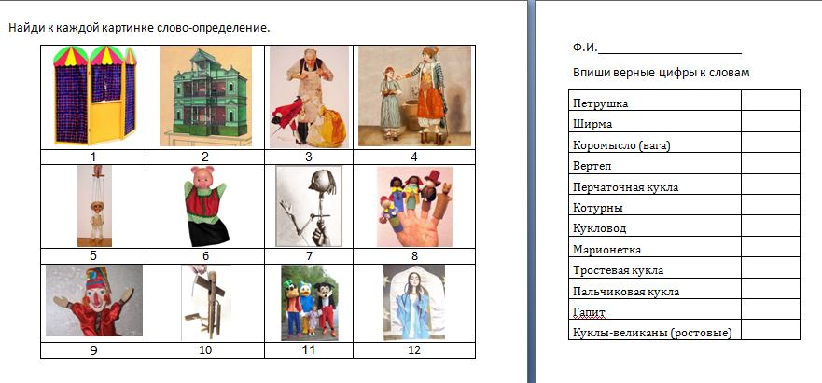

Приложение Кроссворд «Кукольный театр»
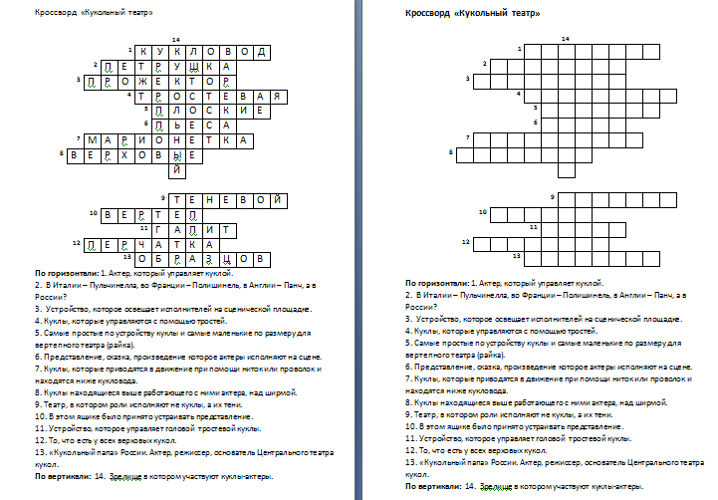

Сканворд «Кукольный театр»
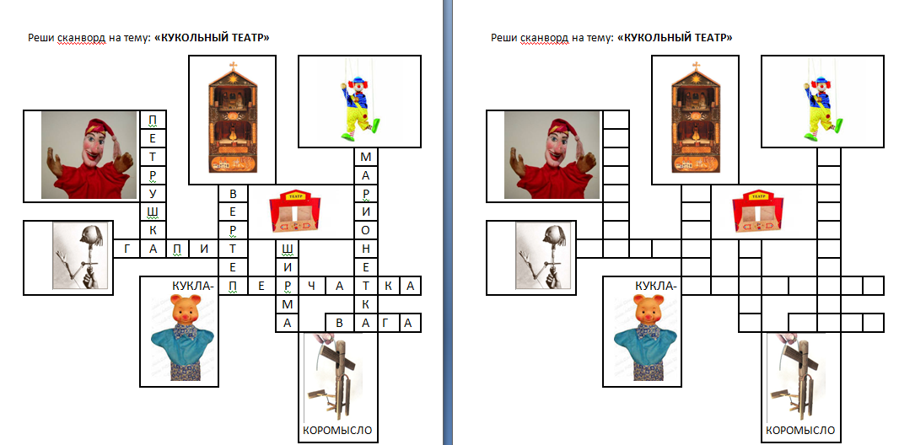

Изготовление пальчиковых кукол
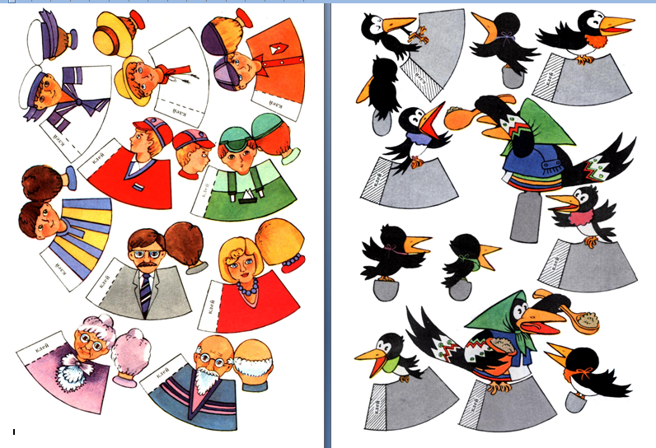

Слайды презентации «Профессия кукловод»

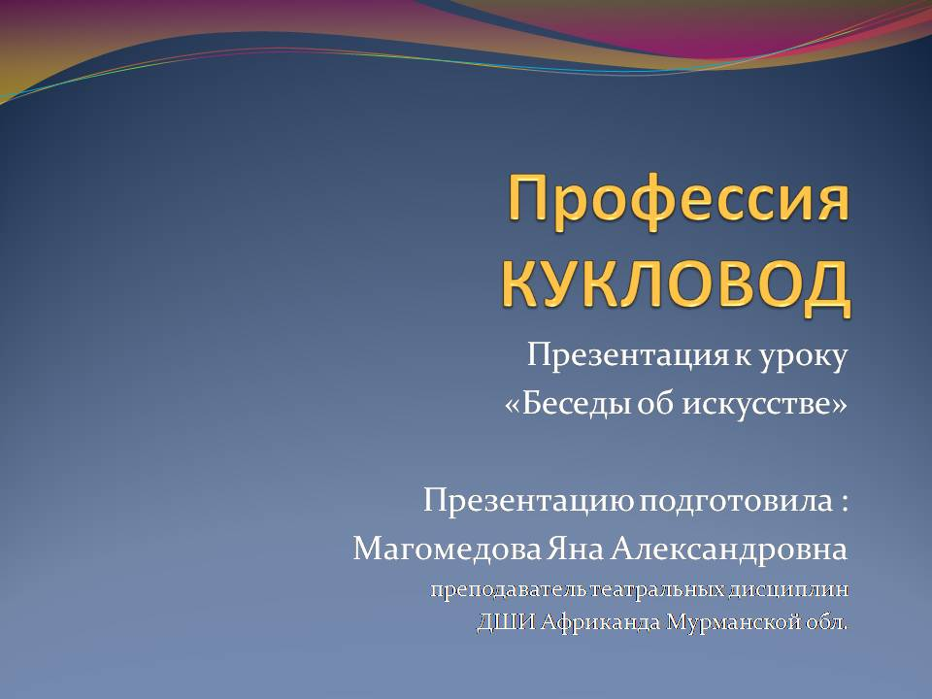 | 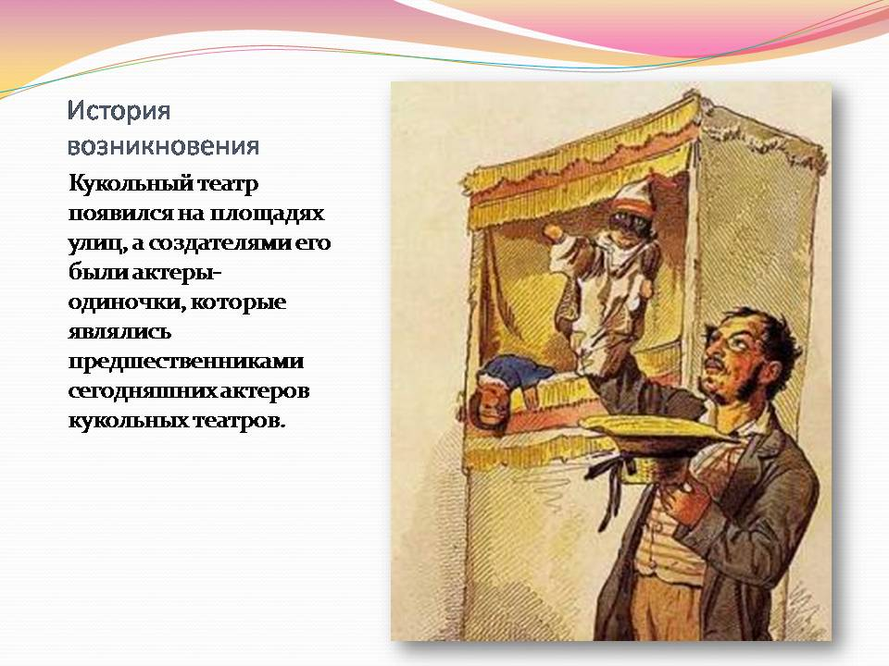
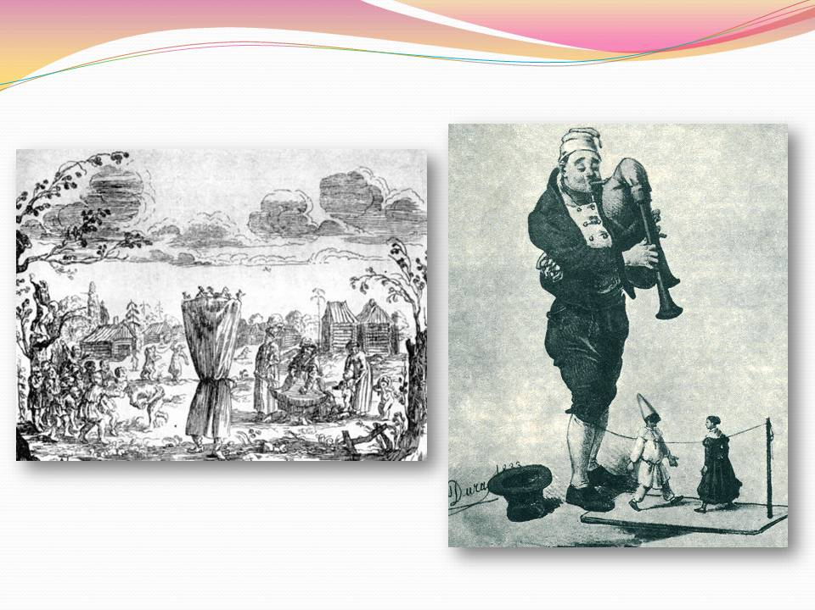 | 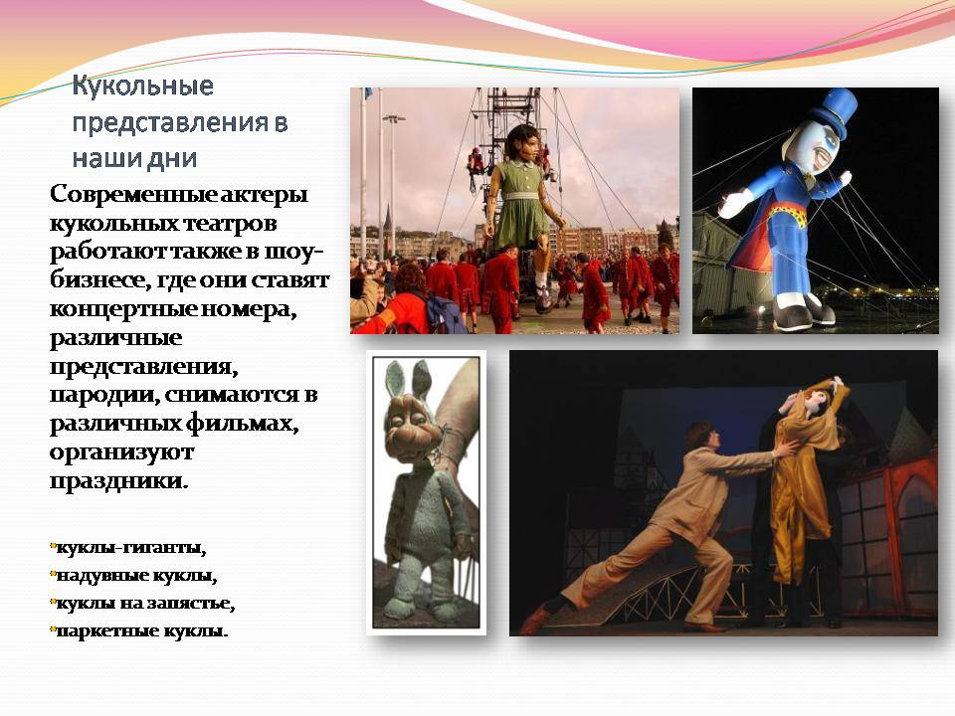
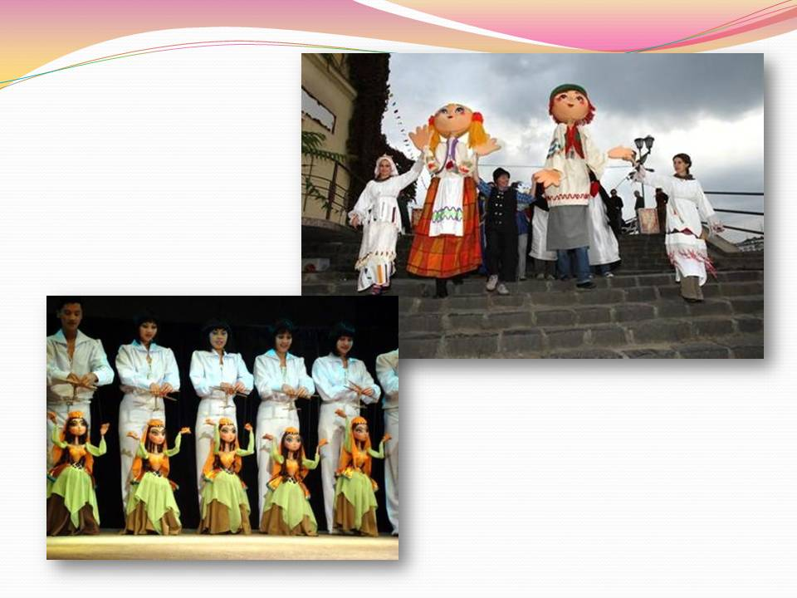 | 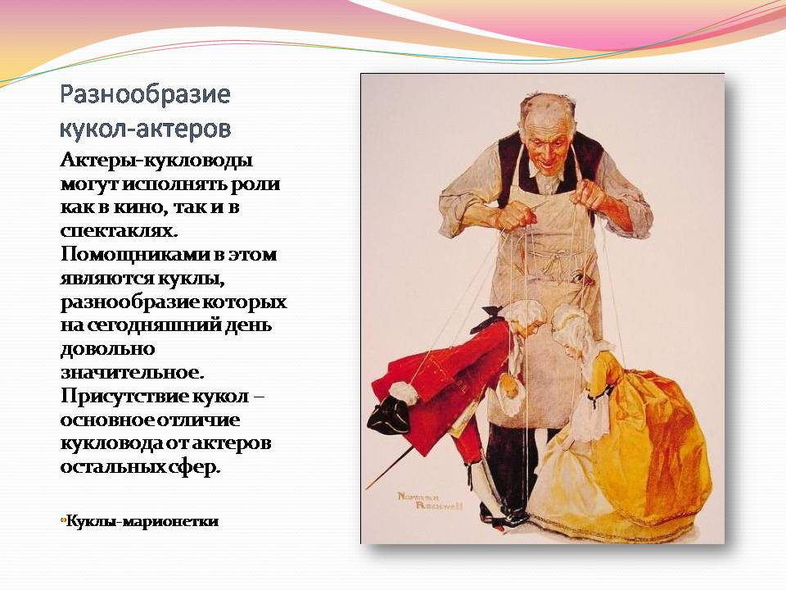
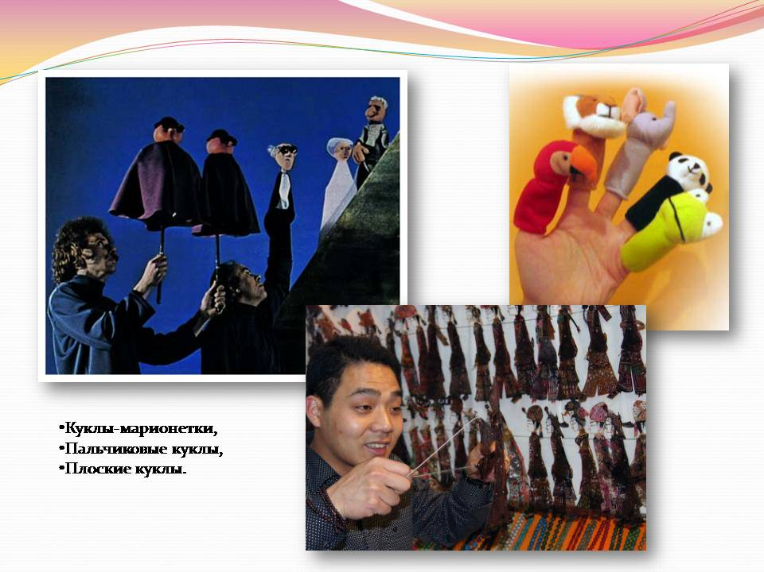 | 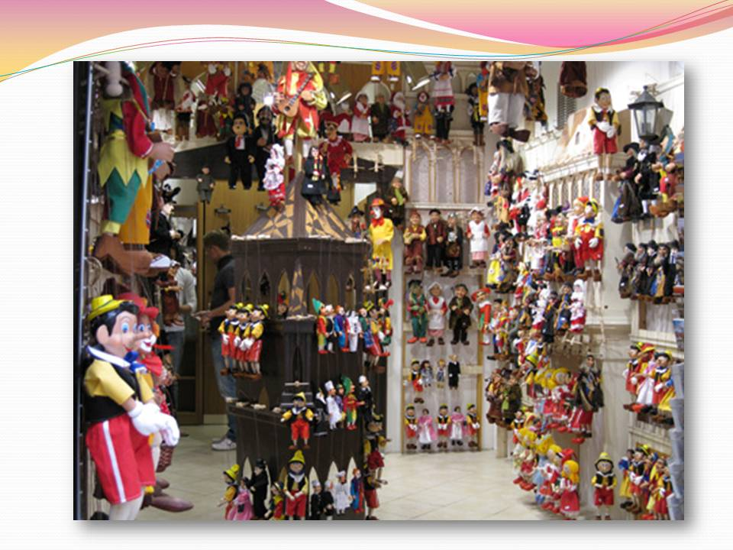
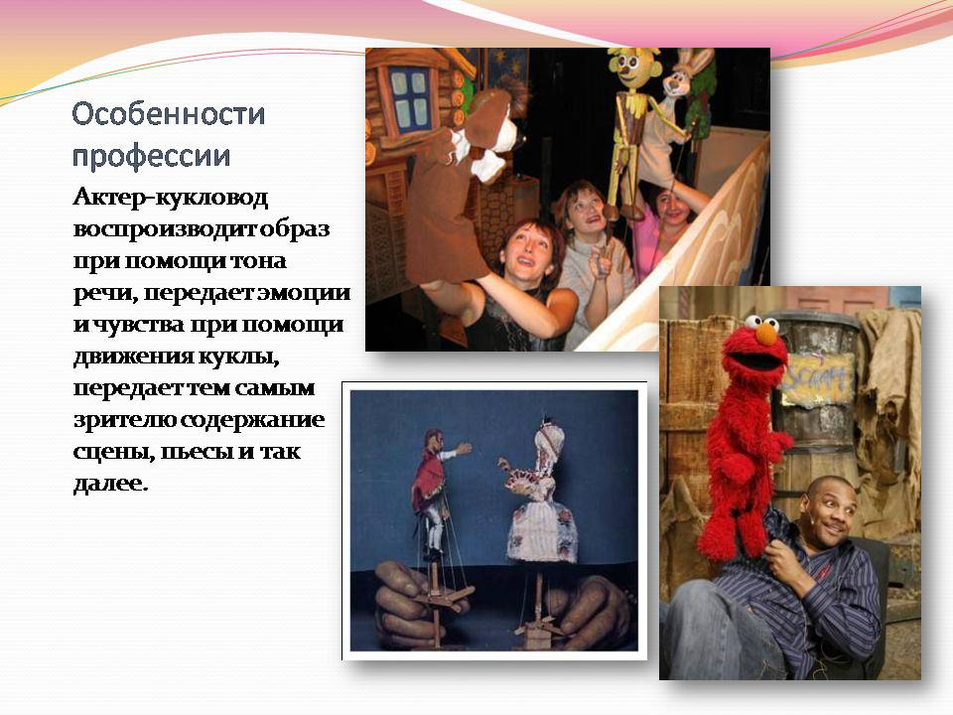 | 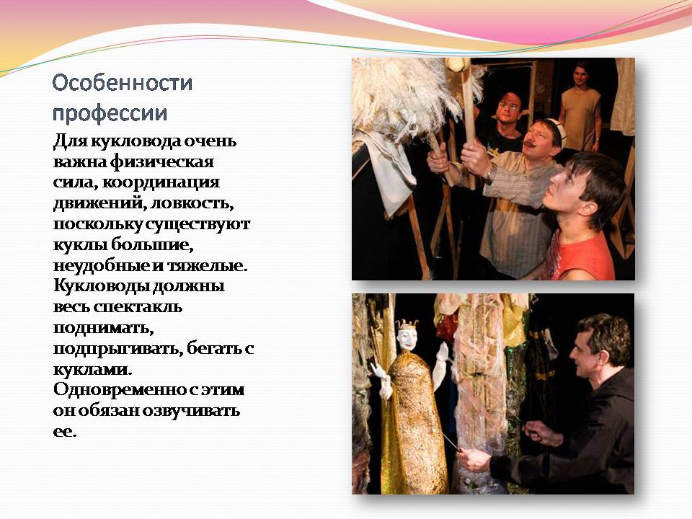
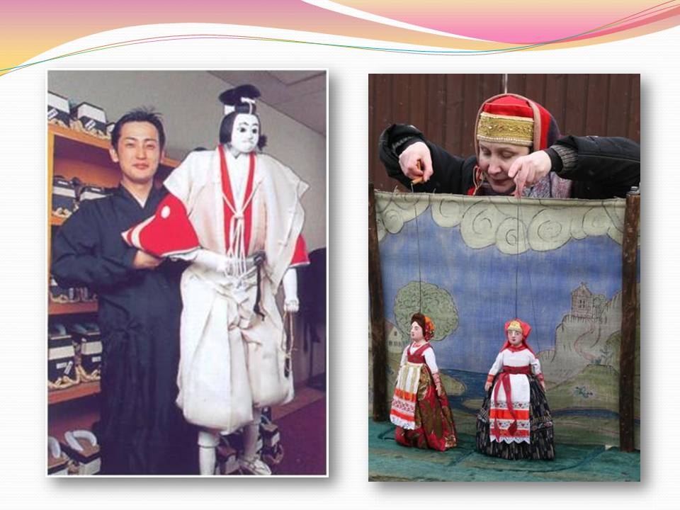 | 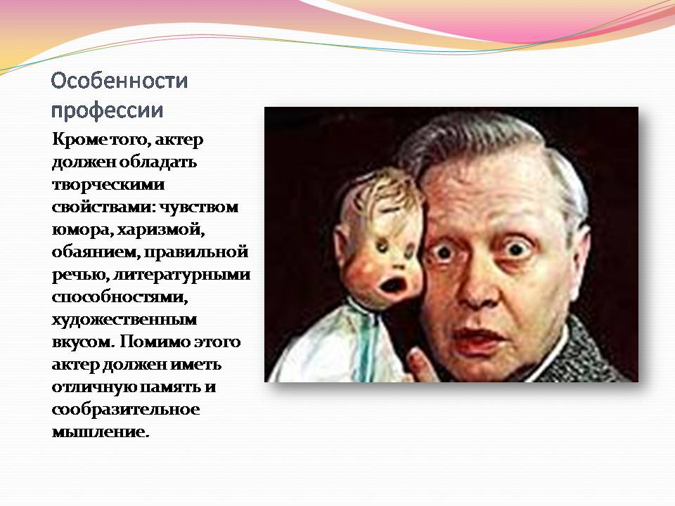
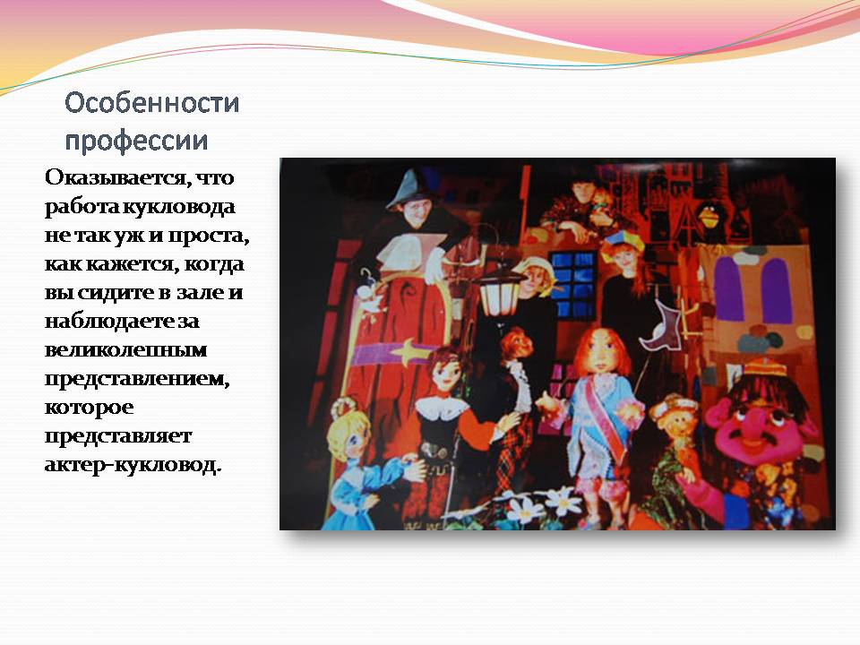 | 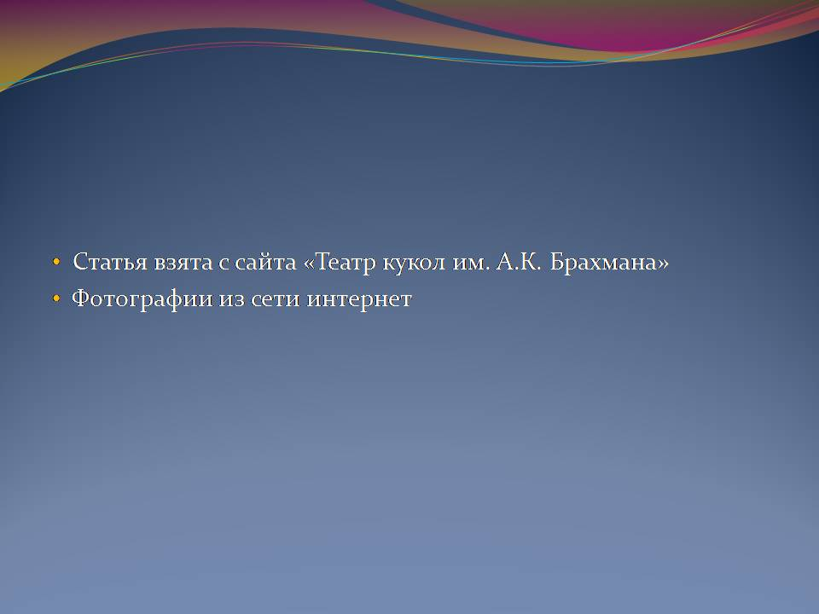

Слайды презентации «Вертеп»
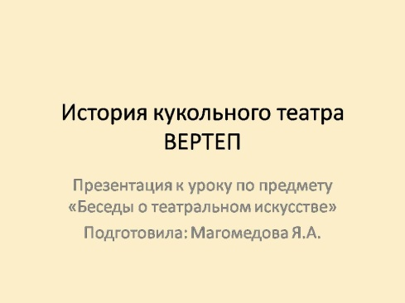 | 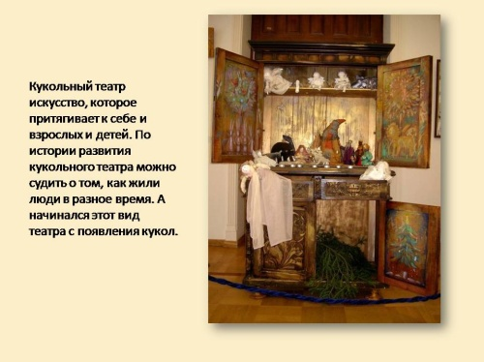
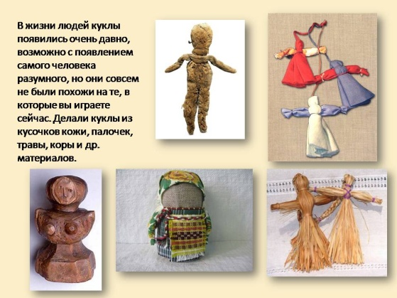 | 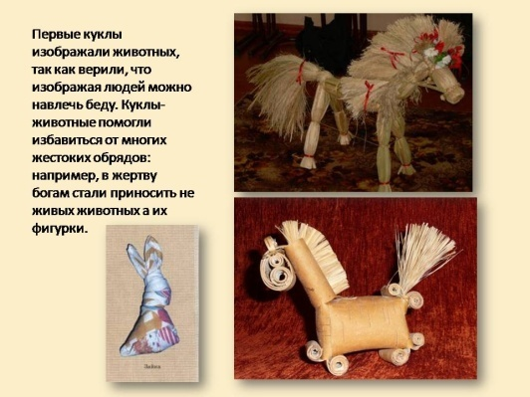
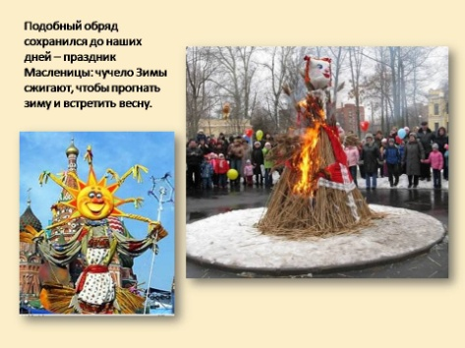 | 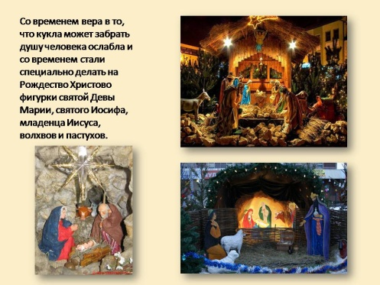
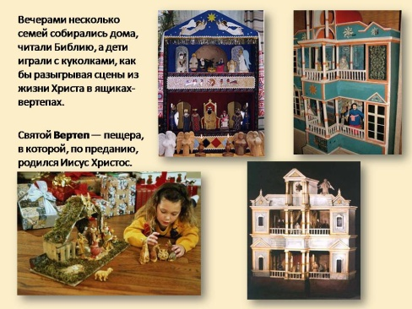 | 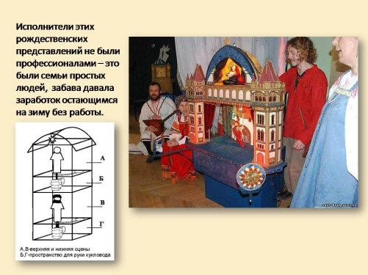
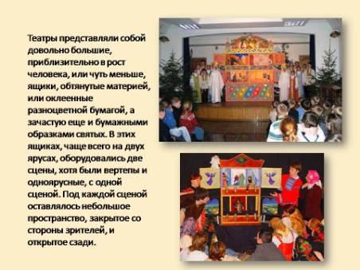 | 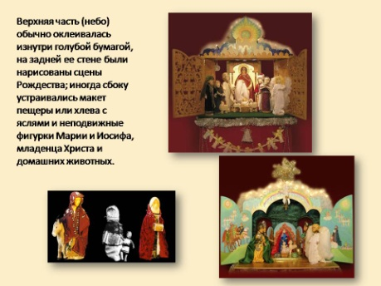
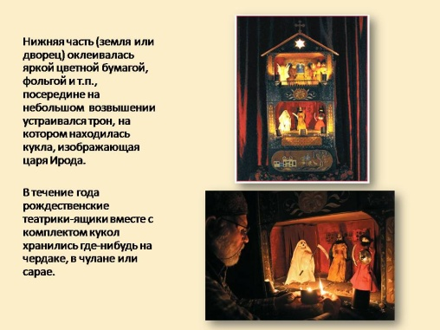 | 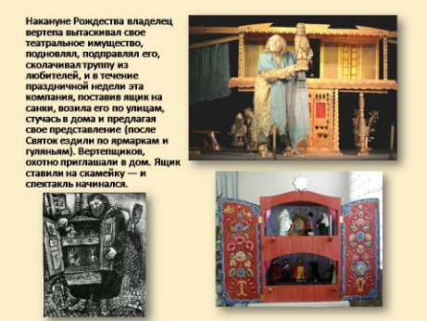
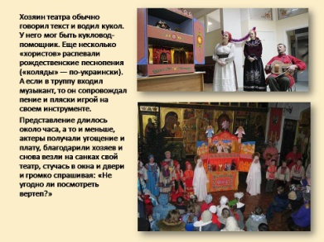 | 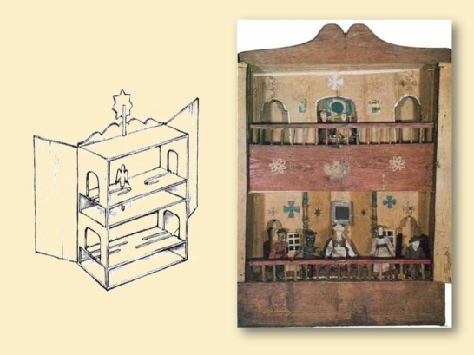
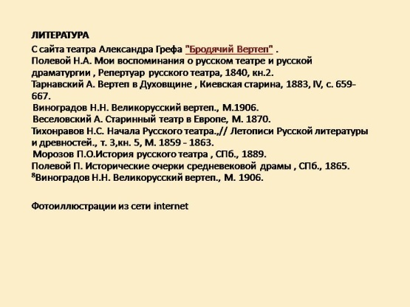

Слайды презентации «Виды театральных кукол»
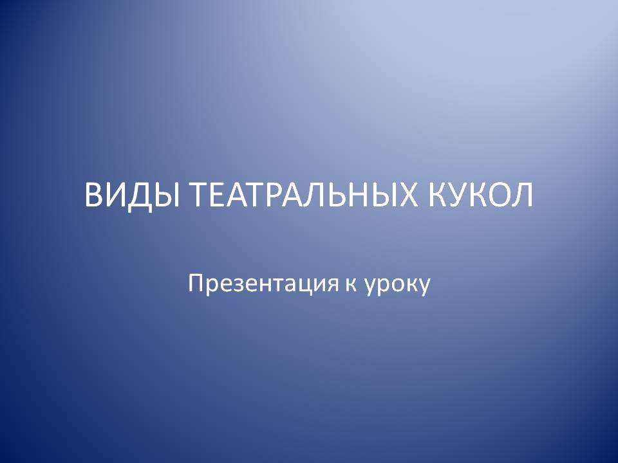 | 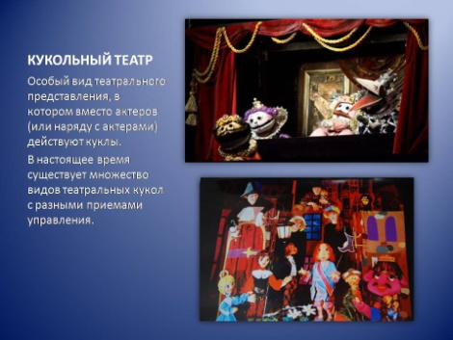
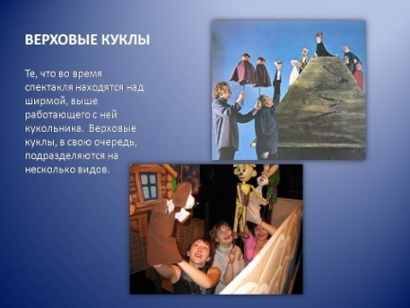 | 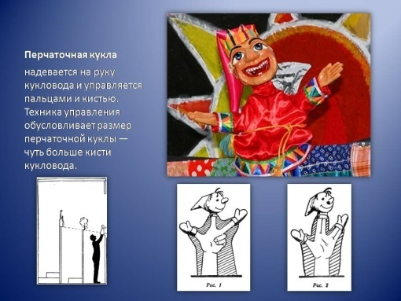
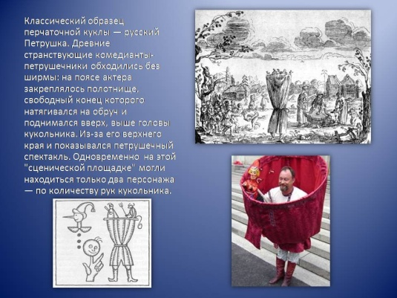 | 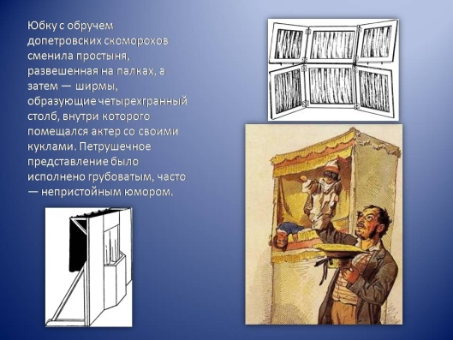
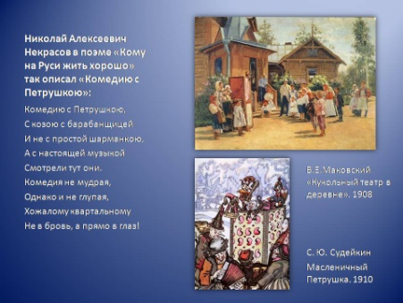 | 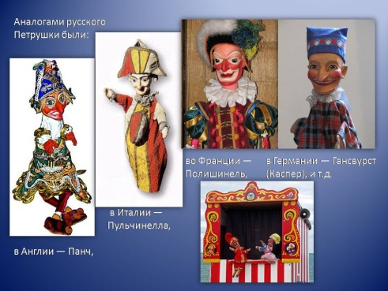
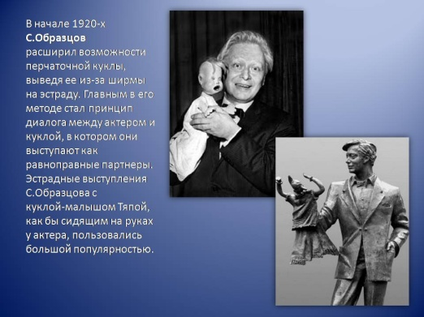 | 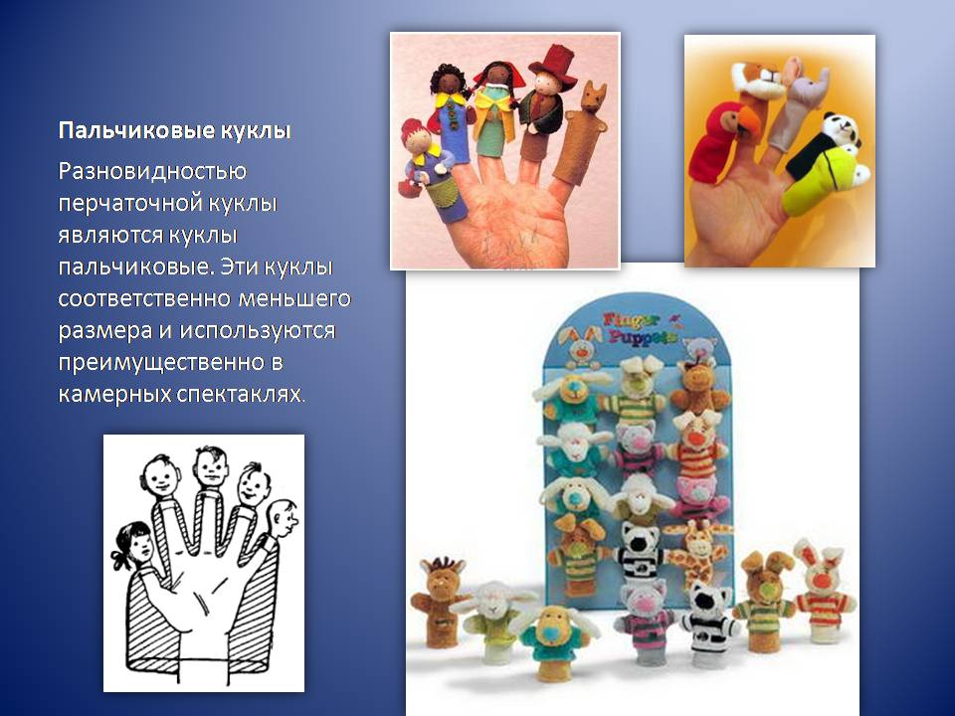
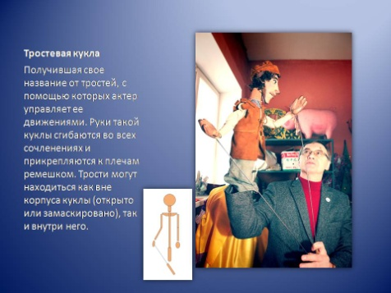 | 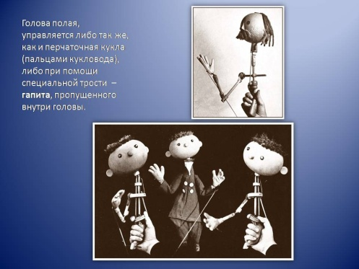
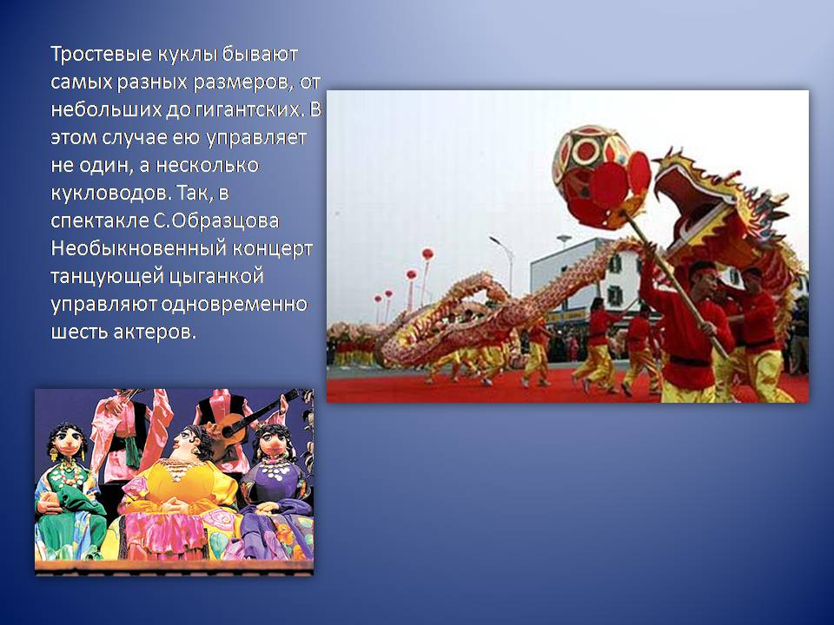 | 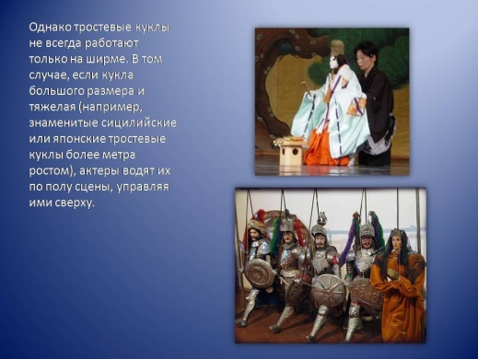
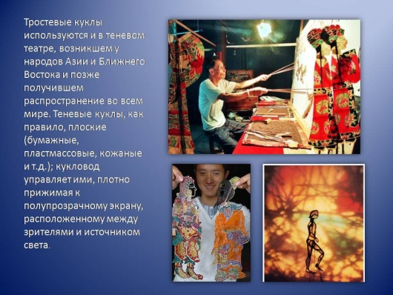 | 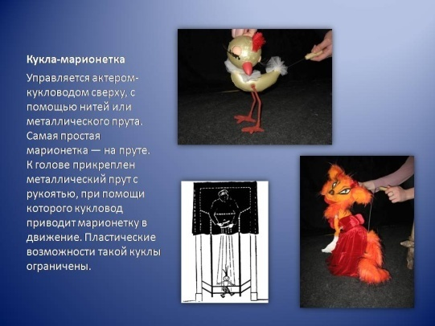
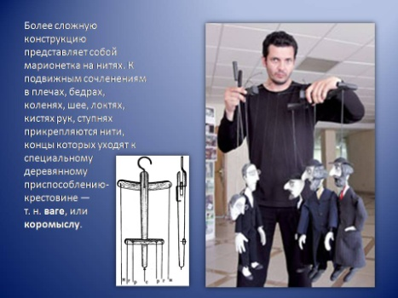 | 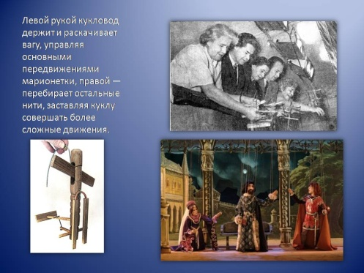
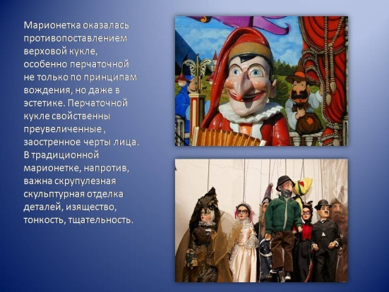 | 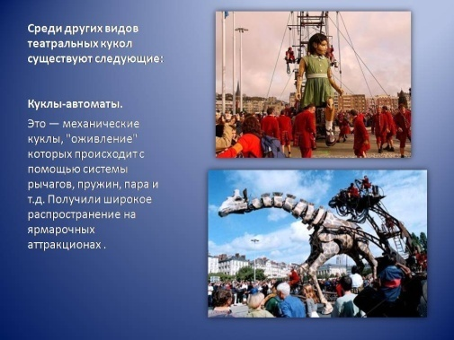
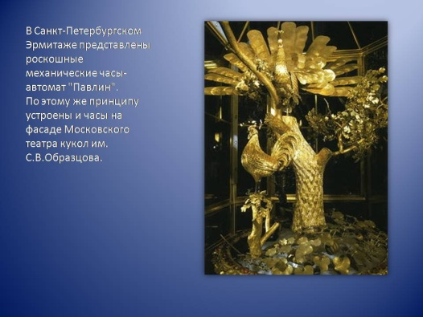 | 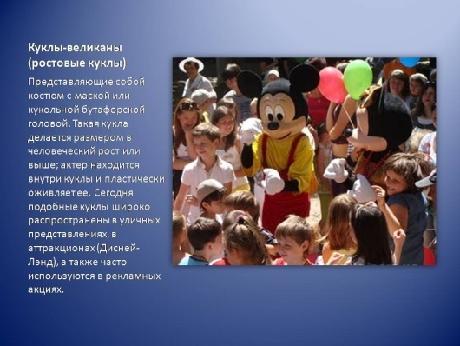
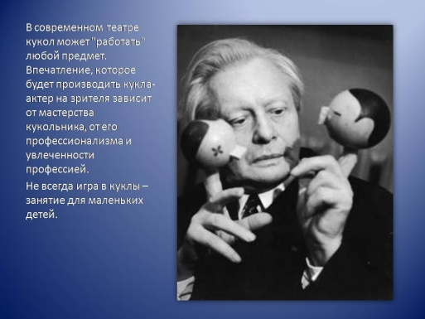 | 

Список использованных источников
- Алянский Ю.Л. «Азбука театра» М., Современник. 1998 г.
- Артемьева Л.В. «Театральные игры дошкольников» М., Просвещение, 1991 г.
- Булатова О.С. «Педагогический артистизм» М., Академия, 2001 г.
- Ершов П.М. «Технология актерского искусства» М., ТОО «Горбунок», 1992 г.
- Ю.В.Колчеев, Н.М.Колчеева. Театрализованные игры в школе.- М.: Школьная Пресса, 2003 г.
- Сорокина Н.Ф. «Играем в кукольный театр» М., Аркти, 2002 г.
- «Энциклопедический словарь юного зрителя» М., Просвещение, 1989 г.
- Интернет-ресурсы: http://www.krugosvet.ru/articles/84/1008458/1008458a1.htm, http://www.paradoxe.ru/Archive/N11/14-18.html

